**EVALUACIÓN PERMANENTE - 04**

CURSO

ANALISIS Y DISEÑO DE SISTEMAS

PERIODO

2024-02

NRC

3620

PROFESOR

* MORON VALDIVIA JOSE LUIS

INTEGRANTES

|  |  |
| --- | --- |
| APELLIDOS Y NOMBRES | CORREO ELECTRONICO |
| Pinedo Gutiérrez Christopher David | 72182243@mail.isil.pe |

Contenido

CONTENIDO DE LA EVALUACIÓN: 2

Caso – Análisis y Diseño de Sistemas 2

Pregunta - (20 puntos) 3

APLICACIÓN DE CONCEPTOS A CASO PRÁCTICO: Prototipos de Interfaz Gráfica. 3

Respuesta - PROTOTIPOS FUNCIONALES 4

1. Visualización de planes y membresías disponibles 4

2. Gestión de sesiones de entrenamiento 5

3. Notificaciones de renovación de planes 6

# CONTENIDO DE LA EVALUACIÓN:

## Caso – Análisis y Diseño de Sistemas

La empresa Fitness S.A.C se dedica a brindar servicios de entrenamientos físicos a sus clientes. Los entrenamientos se pueden dar forma personalizada o grupal. Además, estas sesiones de entrenamientos se pueden dar de 2 formas:

* Al aire libre, para lo cual utilizan algunos parques municipales donde la empresa tiene contrato con sus municipalidades para que puedan utilizarlo por horas.
* En sus locales, donde brindan los entrenamientos con máquinas bajo circuitos pre-establecidos.

Para los entrenamientos, los clientes deben realizar una reserva para los entrenamientos (personales o grupales) que se programan durante toda la semana. La publicación de los entrenamientos de la próxima semana se realiza todos los días viernes de cada semana a través de sus redes sociales.

La planificación de los entrenamientos es realizada por el área de operaciones de la empresa y para ello toma en cuenta la disponibilidad de los parques, las instalaciones y la disponibilidad de sus personal trainers. Cada sesión de entrenamiento, sea personal o grupal, tiene una duración máxima, la cual termina en la hora exacta y luego se procede a un tiempo de 30 minutos de desinfección para que pueda ser utilizada las mismas instalaciones y/o útiles para el siguiente grupo. Esto aplica tanto para los entrenamientos al aire libre como en los locales.

Además, para el caso de los entrenamientos grupales, se tiene una cantidad máxima de participantes por cada grupo. Esta cantidad puede ser variable, dependiendo del tipo de entrenamiento a realizar y del ambiente donde se realice (aire libre o local).

Cada uno de los entrenamientos tiene asignado un profesional (trainer) que se encarga de dirigir la sesión y de verificar la asistencia de los clientes que han reservado. Este último punto es muy importante porque cuando un cliente reserva para una sesión y no asiste se le considera como Falto y cuando el mismo cliente tiene una determinada cantidad de faltas, la empresa le aplica una pequeña sanción, la cual consta de bloquear por un tiempo determinado sus reservas. Además, el profesional presenta un informe general sobre el desarrollo de la sesión detallando los incidentes que pudieron existir.

Respecto a la captación de clientes, la empresa con varios planes que tienen asociados algunas características particulares como: duración, cantidad de entrenamientos por mes, categoría y un precio. Por ejemplo: Podrían tener un plan de categoría básica que consta de 20 entrenamientos al mes (15 grupales y 5 personales), tiene una duración de 1 mes y un costo asociado de 80 soles mensuales. Los clientes cuando se desean afiliar, deben seleccionar uno de los planes que la empresa ofrece y deben realizar el pago previo. Recién con la confirmación del pago se procede a la creación del usuario y su acceso a la plataforma.

El área comercial se dedica a la captación de nuevos clientes y a la verificación de que las membresías o planes estén siempre vigentes, por lo que esta área a los clientes que estén próximos a vencer, dependiendo del tipo de plan seleccionado, se les debe enviar un correo masivo invitándolos a renovar su plan o contratar otro. La cantidad de días próximos a vencer es variable y está asociado al plan. Ellos elaboran varios reportes relacionados a sus procesos de captación. Además, entienden cualquier incidente o reclamo que puedan tener los clientes, dándole seguimiento y atención a los mismos.

La empresa necesita desarrollar un sistema web que contenga todas las funcionalidades solicitadas por los usuarios en el caso.

_________________________________________________________________________

## Pregunta - (20 puntos)

### APLICACIÓN DE CONCEPTOS A CASO PRÁCTICO: Prototipos de Interfaz Gráfica.

En su rol de analista de sistemas, se le pide desarrollar el prototipo (pantallas) de 3 requisitos funcionales que debería tener el sistema de acuerdo a todas las funcionalidades descritas en el caso para la empresa Fitness SAC.

Por cada requisito implemente el prototipo completo con la navegación respectiva. Asimismo, indique que principios clásicos de diseño o heurísticas de Nielsen se estarían cumpliendo. El prototipo debe mostrar datos de prueba.

El prototipo puede ser a mano alzada, en HTML, o como imagen. Puede usar los servicios de Balsamiq, Canvas, Figma entre otros.

## Respuesta - PROTOTIPOS FUNCIONALES

### 1. Visualización de planes y membresías disponibles

**Pantalla:**

Vista:

Debe mostrar una lista de planes con detalles como:

* Nombre del plan (Ej. Básico, Avanzado, etc.)
* Duración (meses o días)
* Número de entrenamientos por mes (grupales y personales)
* Precio
* Categoría del cliente (por ejemplo, Core, Black, etc.)

Acción:

El cliente podrá seleccionar un plan y ver más detalles antes de proceder a la afiliación.

**Principios de diseño de Nielsen:**

Visibilidad del estado del sistema:

Mostrar claramente qué plan está seleccionado y resaltar la opción activa.

Consistencia y estándares:

Usar un diseño estándar para la presentación de planes (tipo de letra, colores, iconos) para facilitar la comprensión.

Flexibilidad y eficiencia de uso:

Mostrar solo la información relevante para que el usuario no se sienta abrumado.

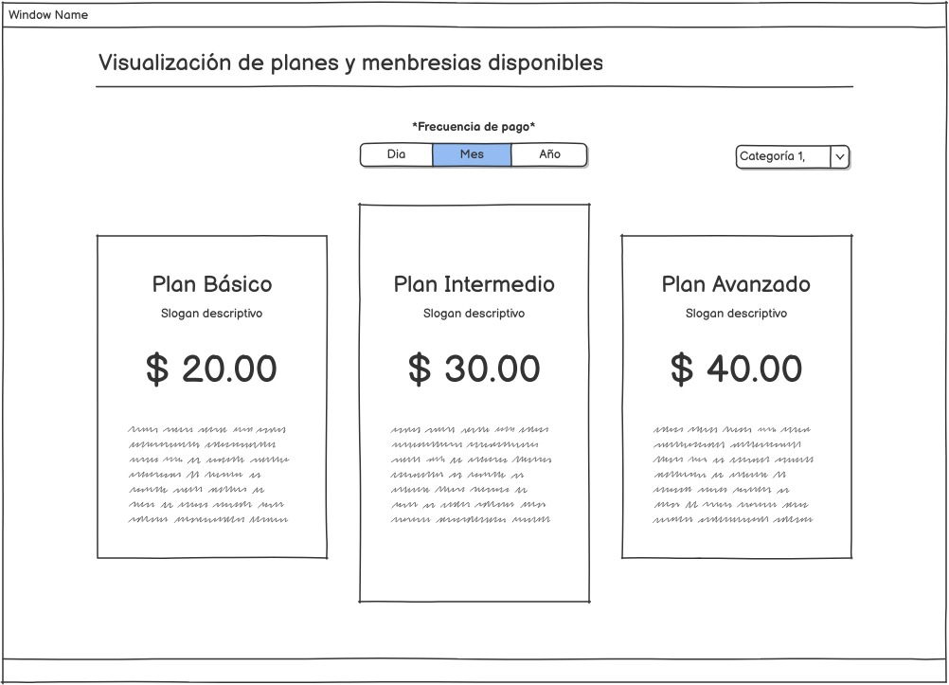

https://share.balsamiq.com/c/6VACpxU9imKn6gfvfhSDgN.jpg

### 2. Gestión de sesiones de entrenamiento

**Pantalla**:

Vista:

Presentar un calendario con las fechas disponibles para entrenamientos.

* Mostrar la lista de entrenamientos programados (por ejemplo, con filtros para seleccionar entre entrenamientos grupales o personales).
* Detalles de cada sesión: hora, lugar (local o parque), trainer asignado y capacidad.

Acción:

El administrador podrá agregar, editar o eliminar sesiones de entrenamiento.

* Los entrenamientos también podrían tener un botón para ver más detalles y modificar sus parámetros (hora, trainer, lugar).

**Principios de diseño de Nielsen:**

Control y libertad del usuario:

Permitir agregar y editar entrenamientos de manera intuitiva.

Minimizar la carga cognitiva:

Mostrar solo los campos esenciales en la vista principal y ofrecer más detalles solo cuando el usuario lo requiera.

Estética y diseño minimalista:

El diseño debe ser limpio, con botones bien definidos y una estructura que permita acceder rápidamente a las opciones más usadas.

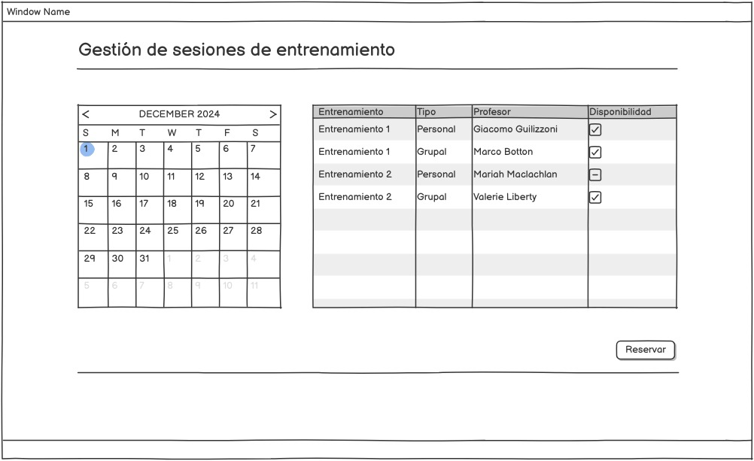

https://share.balsamiq.com/c/bwEucCYZASeVCcEdbEJKmx.jpg

### 3. Notificaciones de renovación de planes

**Pantalla:**

Vista:

Una pantalla de configuración de notificaciones donde el área comercial pueda ver:

* Los planes que están a punto de vencer.
* El número de días restantes para la expiración de los planes.
* Opciones para enviar correos masivos de renovación o promoción de nuevos planes.

Acción:

El área comercial podrá seleccionar los clientes a notificar y personalizar los correos antes de enviarlos.

**Principios de diseño de Nielsen:**

Prevención de errores:

Confirmación de la selección antes de enviar los correos para evitar errores.

Flexibilidad y eficiencia de uso:

Permitir seleccionar múltiples clientes y enviar notificaciones masivas de manera eficiente.

Consistencia y estándares:

Asegurar que los elementos visuales sean consistentes en la pantalla para evitar confusión (botones, iconos, etc.).

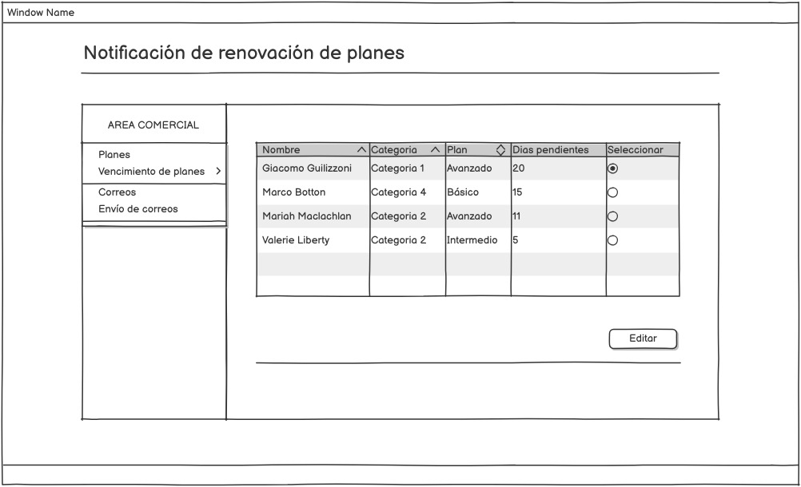

https://share.balsamiq.com/c/2sSmtTUanoJe3qpE6NeGyZ.jpg